Приёмы работы над развитием фонематических процессов в логопедической группе.
Фонематическое восприятие - это способность воспринимать и точно дифференцировать все звуки речи. Дети с хорошим фонематическим восприятием чаще других достаточно рано овладевают чистым звукопроизношением.
Недостаточность развития фонематического слуха тормозит процесс звукообразования у ребёнка. Дети с нарушением фонематического восприятия часто искажают или пропускают в речи даже те звуки, которые умеют произносить правильно. В дальнейшем дети школьники пропускают буквы при чтении и письме, если у них не сформировался фонематический слух.
Развитие фонематического слуха надо начинать с воспитания слухового внимания. Очень простые задания можно выполнять дома:
- подпрыгни столько раз, сколько раз я хлопну в ладоши;
- постучи так, как я (стучать по столу в разном темпе и ритме 2-4 раза);
- Предложить ребёнку закрыть глаза и угадать, кто его позвал (шёпотом или в полголоса): мама, папа или брат.
- Определение ребенком направления звука музыкального инструмента с закрытыми глазами: вверху, внизу, справа, слева, спереди, сзади.

В логопедической группе с детьми, имеющими нарушения фонематического восприятия, необходимо работать над развитием всех фонематических процессов (анализ, синтез, представления).
Указанные ниже приемы можно использовать и как фрагменты отдельных занятий, и как различные этапы работы над развитием фонематических процессов:
- ”Хлопни в ладоши, если услышишь звук” (взрослый называет звуки, а ребенок хлопает в ладоши, когда слышит определенный заданный звук).
- Игра ”Прочитай слово по первым звукам картинок”:

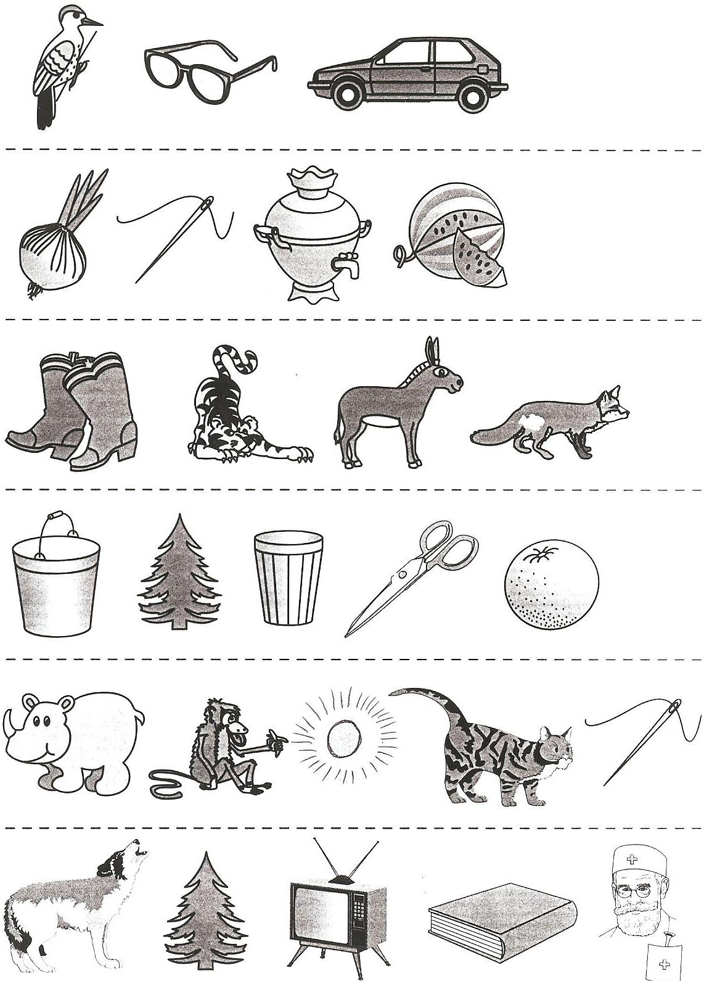

- ”Подбери слово к схеме”:
○○○○○ 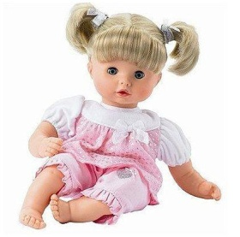
○○○○○ 
○○○○○ 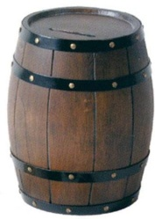
○○○○ 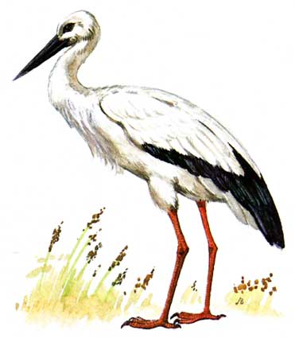

○○○ 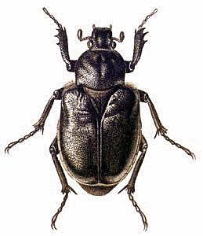
- ”Выложи гусеницу” (Перед ребенком выкладываются кружки зеленого, красного и синего цвета. Взрослый называет фонемы, а ребенок определяет, какой звук прозвучал: гласный, твердый или мягкий согласный, и выкладывает кружочки поочередно перед собой):

- ”Какое слово спряталось?” - Ребенку предлагаются картинки, каждая из которых пронумерована определенной цифрой. Необходимо определить каким по счету является искомый звук, а затем составить слово из получившихся звуков, например:

3 2 1
   (сок).

1 4 1 2 3   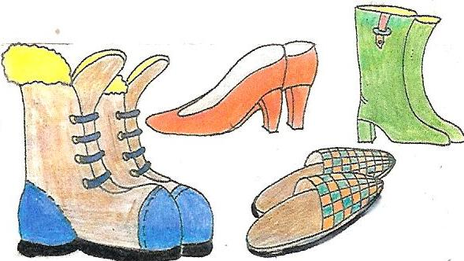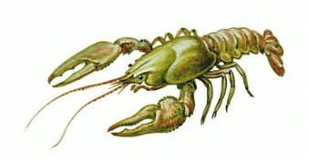

(школа).

1 3 3 5 2
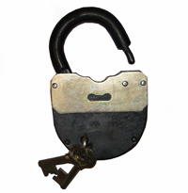
(санки).

- Придумывание слов на заданный звук.
- Игра ”Твердый-мягкий” – ребенку показываются две куклы, одну называют Нина, а другую – Надя. Имя первой куклы начинается на мягкий согласный, а второй – на твердый. А рядом в хаотичном порядке лежат предметы (картинки), начинающиеся на мягкие или твердые согласные звуки. Ребенку необходимо “помочь” куклам выбрать те предметы, которые сходны с их именами по первым звукам; например:

Надя Нина
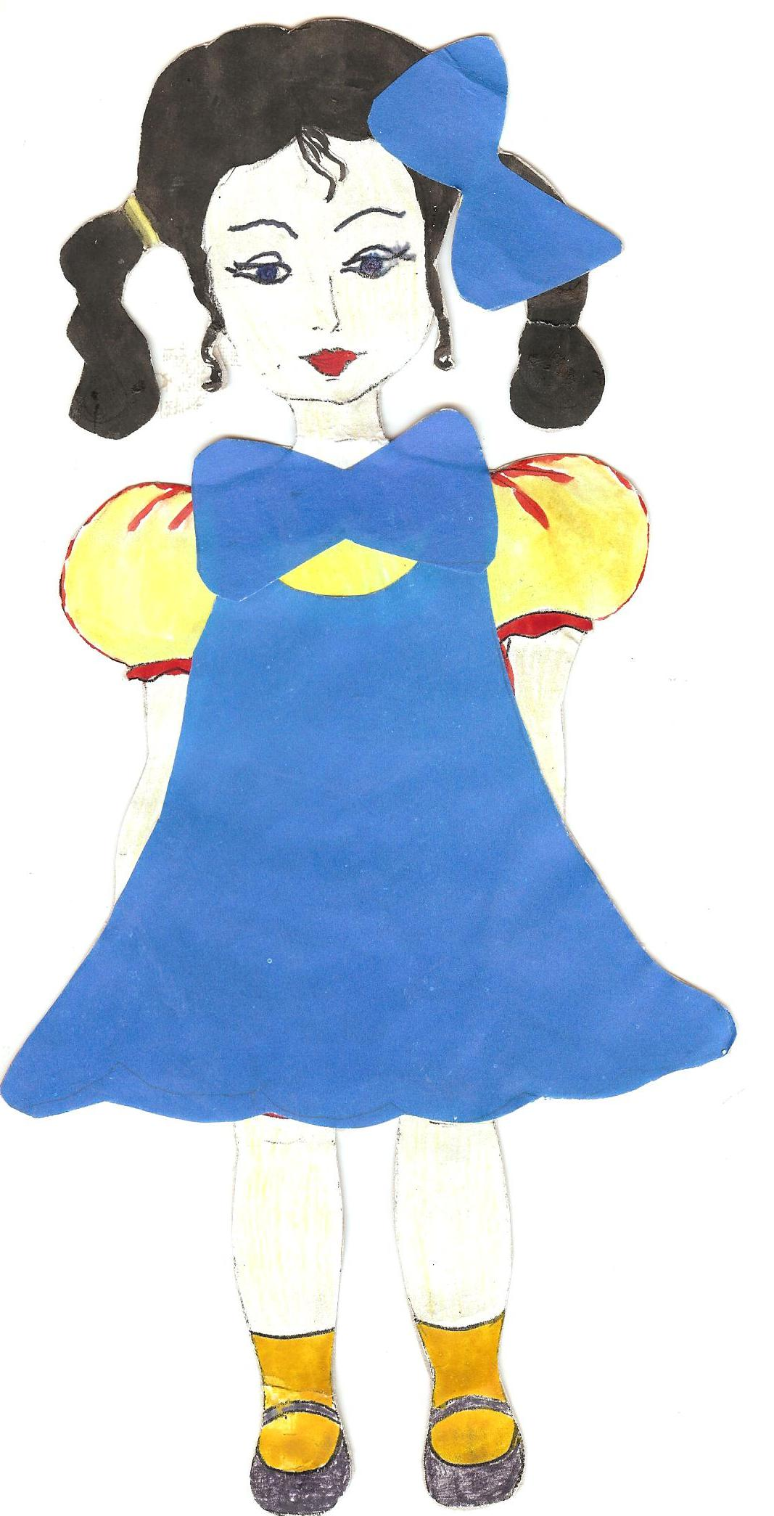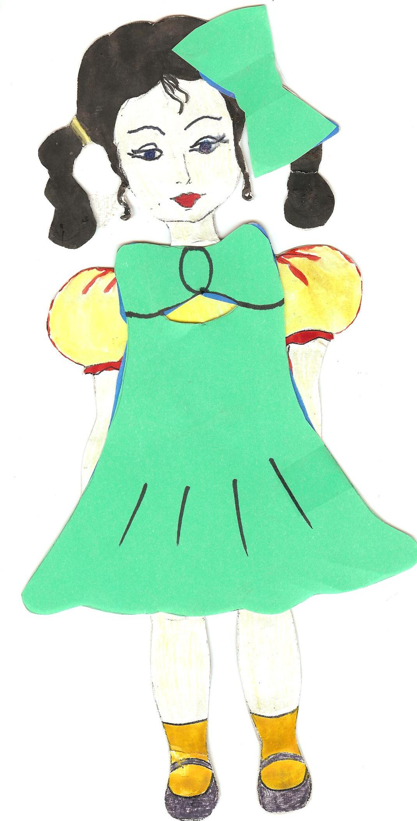

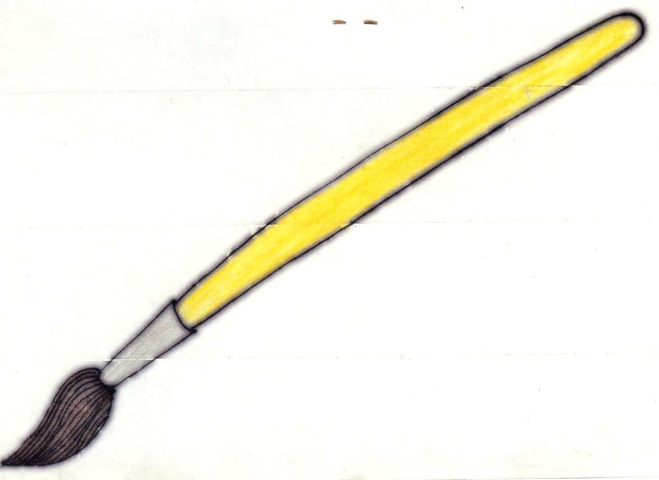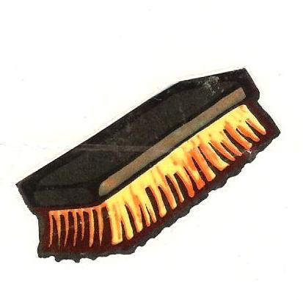и т.д.

Таким образом, работа над развитием фонематических процессов способствует совершенствованию звукопроизношения, развитию связной речи и, как следствие, становлением письменной речи.

